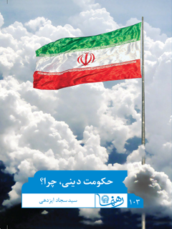

رهنمای 103 حکومت دینی چرا


ghaemiyeh.com

فهرست مطالب
مشخصات کتاب 4
اشاره 5
حکومت دینی، چرا؟ 9
دریچه: 9
درآمد: 11
اشاره 11
پنجره: 11
فصل اول:کلیات 13
اشاره 13
1.اندیشۀ سکولاریسم 15
اشاره 15
پنجره: 18
2.اهداف و غایات تشکیل حکومت دینی 19
اشاره 19
الف. غایات حکومت 19
ب. غایات حکومت دینی 22
پنجره: 22
خلاصه: 26
2.فصل دوم:مبانی کلامی ضرورت حکومت دینی 27
اشاره 27
1.جامعیت معارف اسلام 29
اشاره 29
پنجره: 30
الف. آیات قرآن 31
ب. روایات 35
2.ماهیت احکام اسلام 36
اشاره 36
پنجره: 37
خلاصه: 41
3.فصل سوم: ادلۀ ضرورت تشکیل حکومت دینی 42
اشاره 42
1.ادلۀ عقلی 44
اشاره 44
استدلال اول 44
استدلال دوم 45
2.ادله روایی 48
3.سیرۀ اهل‌بیت علیهم السلام 51
اشاره 51
پنجره: 51
پنجره: 54
خلاصه: 55
سخن آخر 56
بیشتر بخوانیم 58

مشخصات کتاب
شابک : ۴۵۰۰۰ ریال:978-964-02-2703-9
شماره کتابشناسی ملی : ۴۷۲۳۵۵۲
عنوان و نام پدیدآور : حکومت دینی، چرا؟/ سیدسجاد ایزدهی؛ تهیه معاونت تبلیغات و ارتباطات اسلامی آستان قدس رضوی.
مشخصات نشر : مشهد: آستان قدس رضوی،شرکت به نشر، ۱۳۹۶.
مشخصات ظاهری : ۶۰ص.: مصور ( رنگی ). ؛ ۱۱×۱۷ س‌م.
فروست : به نشر ( انتشارات آستان قدس رضوی )؛ ؛ ۲۱۹۸
رهنما؛ ۱۰۳
یادداشت : چاپ قبلی: انتشارات قدس رضوی، ۱۳۹۲.
موضوع : حکومت دینی
موضوع : Polity (Religion)
رده بندی دیویی : ۲۹۷/۴۸۳۲
رده بندی کنگره : BP۲۳۱/الف۹۳ح۸ ۱۳۹۶
سرشناسه : ایزدهی، سیدسجاد، ۱۳۴۹ -
شناسه افزوده : آستان قدس رضوی. معاونت تبلیغات و ارتباطات اسلامی
وضعیت فهرست نویسی : فیپا

اشاره
تصویر

تصویر
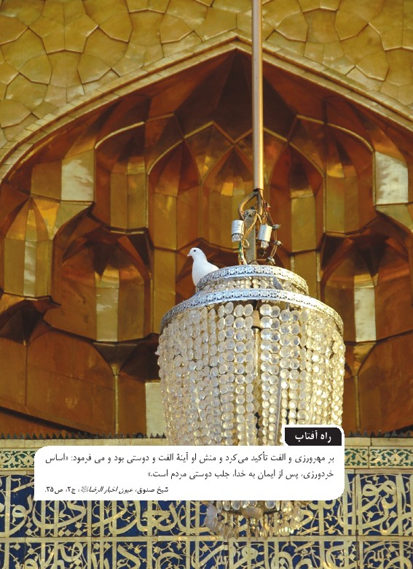
تصویر

تصویر
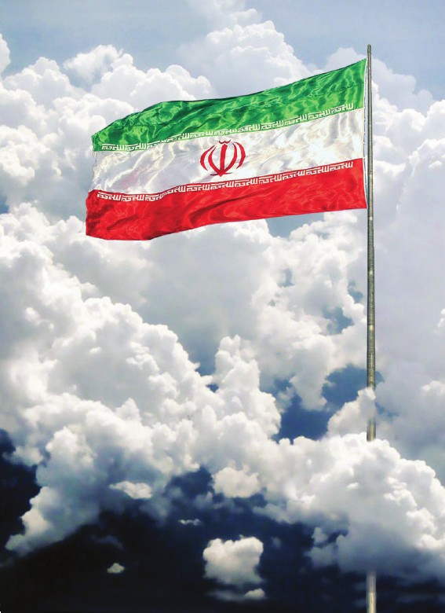

حکومت دینی، چرا؟

دریچه:
۱. چرا فقیهان باید بر جامعه حکومت کنند؟
۲. چه اصراری است که دین‌مداران در سیاست وارد شوند؟
۳. کدام آیه و روایت، تشکیل حکومت دینی را اجازه داده است؟
۴. تفاوت حکومت دینی و غیردینی چیست؟
۵. آیا عقل نیز تشکیل حکومت دینی را می‌پذیرد؟
تصویر
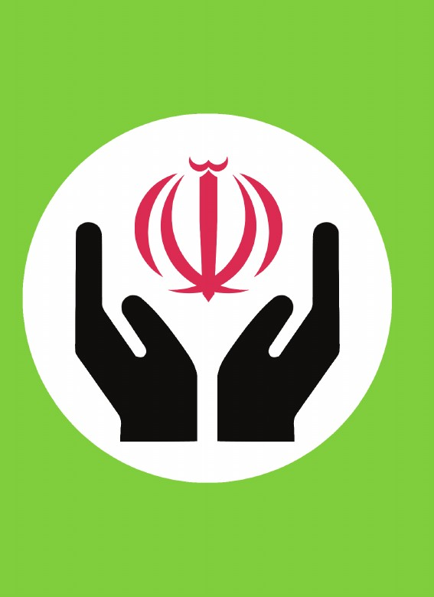

درآمد:

اشاره
ضرورت تشکیل حکومت دینی در عصر غیبت
دشمنان اسلام اصیل، از دیرباز و با تبلیغات بسیار، با اعلام مقدس بودن دین و فریب‌نامیدن سیاست، ارتباط دین و سیاست را ارتباطی نامیمون و نامناسب اعلام کرده بودند؛ به‌گونه‌ای‌که فعالیت سیاسی برای متولیان دین، ناپسند تلقی می‌شد.
پیروزی انقلاب اسلامی به‌رهبری امام‌خمینی و تبیین علمی ماهیت دین و سیاست و ارائۀ گونۀ فعالیت سیاسی مطلوب، موجب شد تبلیغات دشمنان بی‌اثر شود. با تشکیل حکومت دینی در قالب نظام جمهوری اسلامی ایران با محتوای قوانین دینی و به‌رهبری عالمان دینی، هجمه‌ای تازه از شبهات در خصوص جدایی دین از سیاست و حکومت، وارد شده است. این شبهات در مجموع، به تشکیل حکومت دینی خدشه وارد کرده است.

پنجره:
این شبهات در قالب‌های مختلف درصدد القای این نکته است
که اسلام تنها برای هدایت معنوی و اخلاقی بشر آمده است و کارکرد آن را باید در گسترۀ عبادات و اخلاق فردی جست. براین‌اساس، اسلام، در امور سیاسی دخالتی نمی‌کند و اهداف و غایات آن نیز در راستای دخالت در امور سیاسی نیست. از همین رو، دین اسلام فاقد مؤلفه‌های حکومتی بوده و شایستۀ ورود به عرصۀ مدیریت کلان جامعه نیست.
درجهت پاسخ‌گویی به این شبهات، در این پژوهش، به ادلۀ حضور سیاست در دین اسلام و ضرورت حکومت دینی در عصر غیبت می‌پردازیم.

فصل اول:کلیات

اشاره
تصویر

تصویر


1.اندیشۀ سکولاریسم

اشاره
سلطۀ مسیحیت و بزرگان کلیسا بر امور سیاسی اروپا در قرون‌وسطا، موجب ستم بر مردم شده و جامعه را به جهل و عقب‌ماندگی کشانده بود. با ازبین‌رفتن سلطۀ کلیسا، تمدن جدید غرب، به‌غرض نفی آموزه‌های دینی و الهی مستند به کلیسا، جایگاه دین را ارتباط فردی انسان‌ها با خداوند تعریف کرده و در پی آن، صلاحیت دین را برای حضور در صحنه‌های اجتماعی و سیاسی انکار کرد. تمدن جدید غرب، عرصۀ سیاست و حکومت را مقوله‌ای عرفی و عقلانی اعلام کرد و به‌خلاف دیدگاه غالب قرون‌وسطا، نه دین را مبنای مشروعیت حکومت قرار داد و نه از دین به‌عنوان مبنای رفتار سیاسی و حکومتی استفاده کرد. این منطق که سکولاریسم نام گرفته و به جدایی دین از عرصۀ سیاست و حکومت معنا شده است، درحقیقت، بازتاب رفتارهای سخت‌گیرانه و نادرستی بود که کلیسای قرون‌وسطا در جامعه حکم‌فرما کرده بود. برخی از این رفتارهای نادرست از قرار زیر است:
۱. دانش در چهارچوب تفسیر رسمی خویش از کتب مقدس مسیحی، محصور شده بود؛
۲. در قالب بازجویی‌های مذهبی (انگیزیسیون)، آزادی تحقیقات و اظهارنظرهای علمی، از دانشمندان و پژوهشگران آزاداندیش سلب و با فرضیه‌های روزآمد علمی برخورد می‌شد؛
۳. به‌غرض غلبه‌یافتن باورهای تحریف‌شدۀ مسیحی، عقاید دینی بر علم و تجربه تحمیل می‌شد؛
۴. در رفتار سیاسی، با سلب حق حاکمیت مردم، رفتار ظالمانه و مستبدانه‌ای در پوشش دین و توجیهات دینی در پیش گرفته می‌شد؛
۵. جامعه از نظام اجتماعی سنجیدۀ برگرفته از فطرت، دور نگه داشته می‌شد.
براین‌اساس، اندیشمندان عصر رنسانس (نوزایی) در اروپا، با محدودکردن کارکرد دین به تنظیم حیات فردی و رابطۀ انسان با خدا، مرجعیت دین در حیات علمی و اجتماعی بشر را نفی کرده و بر محوریت عقل و تجربۀ بشری در اجتماع تأکید کرده‌اند. ازاین‌رو سکولاریسم را به کنارگذاشتن آگاهانۀ دین از صحنۀ معیشت و سیاست و نیز علمی و عقلانی‌شدن تدبیر اجتماع معنا کرده‌اند.
رویکرد اندیشمندان عصر رنسانس دربارۀ نفی استفاده از آموزه‌های تحریف‌شده و ناقص مسیحی در اجتماع، دانش بشری را برنمی‌تابید و با تجربه و علم ارتباطی برقرار نمی‌کرد و نیز ضرورت رجوع به عقل و
تجربه در مغرب‌زمین، امری واقع‌بینانه می‌نمود. این رویکرد درحقیقت فرار از خرافه به علم و واقعیت بود. بااین‌حال برخی اندیشمندان غربی با تعمیم عقل‌گریزی آموزه‌های کلیسا به همۀ ادیان، به‌ویژه دین اسلام، منطق سکولاریسم و جدایی دین اسلام از سیاست و حکومت را برای جامعۀ اسلامی نیز تجویز کرده‌اند. این درحالی است که اسلام از خرافات به دور بوده و منطبق بر عقل است. نیز مبانی و آموزه‌های سیاسی و اجتماعی آن و سیرۀ پیامبر و امامان، این اندیشه را نفی می‌کند.
بسیاری از روشن‌فکران مسلمان نیز براثر تبلیغات یا باور به مبانی غربی، این مدعا را حقیقت پنداشته و به‌گمان اصلاح جامعۀ اسلامی و توسعۀ آن، دین را از سیاست و حکومت جدا تصور کرده‌اند و درصدد القا، بلکه نهادینه‌کردن فرایند سکولاریسم در جامعۀ اسلامی برآمده‌اند. این درحالی است که نه دین اسلام مشابه مسیحیتِ تحریف‌شدۀ قرون‌وسطاست و نه معارف اسلام مانند آموزه‌های مسیحیت خرافی است. به‌خلاف مسیحیت که معتقد بود پیامبران نباید در امور حاکمان دخالت کنند،پیامبر و امامان و حتی بزرگان اسلام، براساس فریضۀ امربه‌معروف و نهی‌ازمنکر، در امور جامعه دخالت می‌کردند. ازاین‌رو پیامبر به‌سبب نفی حاکمیت فرهنگ جاهلی و تشکیل امت اسلامی، مجبور شد از سرزمین مادری خویش مهاجرت کرده و با بزرگان فرهنگ جاهلی مبارزه کند. اهل‌بیت نیز با برنتابیدن وضعیت
جامعۀ زمان خویش، اصلاح آن را مدنظر قرار دادند. حتی برخی از آن‌ها مانند پیامبر و امام‌علی و امام‌حسن، عملاً ادارۀ کشور و تدبیر امور آن را در قالب رهبر، عهده‌دار شدند.

پنجره:
دین اسلام به‌عنوان دینی که جنبه‌های سیاسی و اجتماعی فراوانی دارد، نه فقط به ضرورت اصل حکومت توجه کرده است، بلکه حکومتی که اسلام توصیه کرده، ویژگی‌های ممتازی را مدنظر قرار داده که مبتنی‌بر مبانی خاص بوده؛ مشروعیت خود را در گرو انتصاب الهی دانسته؛ اوصاف خاصی را برای حاکم در نظر گرفته؛ به اهداف و غایات خاصی توجه کرده و روش و شکل خاصی را برای ادارۀ جامعه پیشنهاد کرده است.
این نکته را نیز نباید نادیده بگیریم که با وجود تفاوت خاستگاه دین اسلام و مسیحیت، مطلوبیت حکومت مطلوب ارائه‌شده در اسلام، به‌معنای نفی تجربیات ارائه‌شدۀ حکومتی غرب در دنیای مدرن نیست. ازاین‌رو با وجود تفاوت در مبانی دینی و فرهنگی و غایات و اهداف نظام‌های سیاسی، از برخی مظاهر دولت در دنیای غرب، می‌توان به‌صورت هدفمند و همراه با آگاهی و با درنظرداشتن مبانی دینی، در نظام حکومتی اسلام استفاده کرد.

2.اهداف و غایات تشکیل حکومت دینی

اشاره
حکومت در نظام اسلامی، غایت و هدف محسوب نمی‌شود؛ بلکه مقدمه‌ای برای رسیدن به اهداف و آرمان‌هایی به حساب می‌آید که در جامعه مطلوبیت دارد و ضروری محسوب می‌شود. ازاین‌رو درحالی‌که عمدۀ دلیل در راستای ضرورت تشکیل حکومت، نفی هرج‌ومرج و تأمین منافع مادی شهروندان است، برای حکومت اسلامی، اهداف و غایاتی برشمرده شده است که علاوه بر اهداف یادشده، سعادت دنیا و آخرت آنان را مدنظر قرار داده است.
در ادامه، برخی اهداف و غایاتی را از نظر می‌گذرانیم که برای تشکیل حکومت اسلامی، در معارف اسلامی بیان شده است:

الف. غایات حکومت
ازآنجاکه افراد و گروه‌های جامعه، هرکدام منافعی برای خود تصور می‌کنند که در نقطۀ مقابل منافع دیگران است، تقابل آن‌ها برای به‌دست‌آوردن منافعشان به جدال و نزاع می‌انجامد. ازاین‌رو، جوامع برای برون‌رفت از این نزاع‌های اجتماعی، قوانینی جعل می‌کنند و حرکت جامعه را بر محور آن، لازم می‌دانند و برقراری حکومت را به‌عنوان ضمانت اجرای این قوانین، ضروری می‌دانند؛ زیرا فقدان قانون و حکومت، موجب هرج‌ومرج در جامعه شده و با وجود هرج‌ومرج، هیچ‌یک از امور زندگی فردی و اجتماعی شهروندان، اعم از اقتصاد و
تصویر

فرهنگ و بهداشت و علم‌آموزی و...، به سامان نمی‌رسد. ازاین‌رو، وجود حکومت به‌عنوان نهادی مقتدر و فراتر از ارادۀ افراد و گروه‌ها، با ایجاد نوعی نظم و هماهنگی در جامعه بر محور قانون، تداوم زندگی اجتماعی و برکات آن را تضمین می‌کند.
حضرت علی در پاسخ به دیدگاه خوارج که منکر ضرورت اصل حکومت در جامعه بودند، با برشمردن حداقل غایات حکومت، آن را ضروری دانسته و این‌گونه فرموده است:
مردم ناگزیر از زمامدارند؛ چه نیک و چه بد. تا مؤمن در زمامداری او عمل صالح خود را انجام دهد و کافر از دنیایش برخوردار شود و روزگار زندگی ایشان سپری شود. به‌وسیلۀ زمامدار، غنایم جمع شده و با دشمنان جهاد می‌شود و راه‌ها امن شده و حق ضعیف از قوی گرفته می‌شود، تا نیکوکار راحت بوده و مردم از شر تبهکاران در امان باشند.
با عنایت به آنچه گذشت، می‌توانیم غایات حکومت‌ها را این‌گونه بربشمریم:
۱. تأمین امنیت نظامی: حراست از مرزهای کشور در برابر دشمنان؛
۲. تأمین امنیت انتظامی: مراقبت از مردم در برابر برهم‌زنندگان نظم اجتماعی، سارقان، راهزنان و...؛
۳. حراست از حریم خصوصی افراد و تأمین آزادی‌های مشروع؛
۴. تأمین عدالت اجتماعی فراگیر؛
۵. ایجاد فضای مناسب برای تجارت و کسب‌وکار؛
۶. جلوگیری از سوء‌استفادۀ افراد نابکار؛
۷. ستاندن حق مظلومان از ستمگران؛
و... .

ب. غایات حکومت دینی
غایات یادشده در همۀ نظام‌های سیاسی اعم از مطلوب و نامطلوب، غایت حکومت محسوب می‌شود و از کارکردهای آن‌هم به حساب می‌آید. بااین‌حال در معارف دینی، بدین مقدار اکتفا نشده؛ بلکه غایات بیشتری برای حکومت مطلوب در نظر گرفته می‌شود.

پنجره:
در معارف دینی، حکومت صرفاً مقدمه‌ای برای وصول به غایات دینی محسوب می‌شود و مطلوبیت ذاتی ندارد. ازاین‌رو حکومت در فلسفۀ سیاسی اسلام، درصورتی مطلوبیت دارد که قادر باشد اهداف نظام اسلامی را محقق کرده یا در آن راستا تلاش کند.
برخی از اهداف و غایاتی که حکومت در راستای تحقق آن‌ها باید حرکت کند، از این قرار است:
۱. استقرار فرهنگ اسلامی و توسعۀ ایمان‌باوری و توحید و خداپرستی در زمین و رهانیدن مردم از بندگی و فرمان‌برداری غیرخدا؛
۲. تلاش برای رشد و شکوفایی علمی، فرهنگی، تربیتی و معنوی انسان‌ها و رهایی آنان از نادانی و جهل و خرافات؛
۳. تلاش برای تأمین آزادی‌هایی که انسان‌ها را به قید ماده و شیطان گرفتار کرده است و همت برای رهایی توده‌های مردم و انسان‌های مستضعف از چنگال ستمگران و حرکت در راستای بازکردن زنجیرهای اسارت و بردگی‌هایی که انسان را به سطح حیوانات تنزل می‌دهد؛
۴. اهتمام برای ایجاد جامعۀ مطلوب و آرمانی و تحقق مدینۀ فاضله، به‌واسطۀ اجرای عدالت اسلامی و قسط در جامعه؛
۵. تلاش و برنامه‌ریزی برای اجرای کامل قوانین آسمانی اسلام در عرصه‌های فردی و اجتماعی و حکومتی در تمام ابعاد آن اعم
تصویر

از فرهنگی، تربیتی، اخلاقی، اقتصادی، حقوقی، اجتماعی، سیاسی، نظامی و... .
در روایتی که از حضرت علی و امام‌حسین وارد شده است، ایشان اموری را فلسفۀ تشکیل و به‌دست‌گرفتن حکومت معرفی کرده‌اند:
خدایا تو می‌دانی آنچه از ما صادر شده است، نه مسابقه‌ای در رسیدن به قدرت بود و نه برای به‌دست‌آوردن چیزی از متاع دنیا؛ بلکه برای این بود که اصول اساسی دین تو را که تغییر یافته بود، باز گردانیم و در شهرهای تو اصلاح برقرار کنیم تا بندگان ستم‌کشیده‌ات در امن و آسودگی به سر برند و حدود تو که معطل‌مانده بود، اجرا شود.
با عنایت به آنچه دربارۀ اهداف و غایات درنظرگرفته‌شده در معارف دینی گفتیم، باید بگوییم تحقق اهداف مادی حکومت‌ها، در همۀ انواع حکومت‌ها میسر است و حکومت با فقدان این کارکردها، عملاً کارآمدی خود را از دست می‌دهد. آنچه از اهداف و کارکردهای حکومت دینی برشمرده می‌شود، جز به‌واسطۀ تشکیل حکومت اسلامی میسر نمی‌شود: توسعه و ترویج ایمان‌باوری؛ تأمین آزادی‌هایی ازقبیل آزادی سیاسی، آزادی بیان، آزادی فعالیت سیاسی و اجتماعی و...؛ تحقق مدینۀ فاضلۀ اسلامی؛ اجرای عدالت اسلامی و قسط در جامعه؛ اجرای قوانین اسلام در جامعه در همۀ عرصه‌ها؛ اقامۀ حدود الهی. ازاین‌رو ضرورت تحقق
این امور در جامعه موجب حکم به ضرورت حکومت اسلامی می‌شود.

خلاصه:
سکولاریسم که در آموزه‌های مسیحیت ریشه داشت و در پیامد رفتارهای غیرمنطقی و استبدادی مسیحیت رشد یافت و به دیگر کشورها و ازآن‌جمله کشورهای اسلامی صادر شد، تناسبی با فرهنگ اسلامی ندارد؛ ازاین‌رو جایگاهی نیز در این کشورها ندارد.
حکومت در اسلام مقدمۀ وصول به غایات اسلامی است. ازاین‌رو این امور به ضرورت تشکیل حکومت اسلام حکم می‌دهد: توسعۀ ایمان‌باوری، تحقق مدینۀ فاضلۀ اسلامی، اجرای عدالت و اجرای قوانین اسلام.

2.فصل دوم:مبانی کلامی ضرورت حکومت دینی

اشاره
تصویر

تصویر


1.جامعیت معارف اسلام

اشاره
ازجمله ادله‌ای که وجود عناصر سیاست و حکومت در دین اسلام را به دست می‌دهد، جامعیتی است که در احکام اسلامی وجود دارد.
مطابق آموزه‌های عقلی و نقلی، هیچ شأنی از شئون زندگی، در اسلام فروگذار نشده است. بسیاری از ادیان تنها به بخش خاصی از امور مردم یعنی امور عبادی و معنوی پرداخته و اظهارنظر دربارۀ دیگر مسائل را در حیطۀ اختیارات خود ندانسته‌اند؛ اما اسلام با توجه به مؤلفۀ خاتمیت و جامعیت، دربارۀ همۀ نیازهای انسان اعم از نیازهای فردی، خانوادگی، اجتماعی، اقتصادی و سیاسی اظهارنظر کرده است. ازاین‌رو آموزه‌های شریعت، گستره‌ای فراگیر از مسائل و موضوعات کم‌اهمیت زندگی مانند آداب غذاخوردن و خوابیدن و نظافت، تا مهم‌ترین آن‌ها مثل نظام سیاسی و کیفیت ادارۀ امور زندگی مردم را دربردارد.
اسلام... برخلاف مکتب‌های غیرتوحیدی، در تمام شئون فردی و اجتماعی و مادی و معنوی و فرهنگی و سیاسی و نظامی و اقتصادی دخالت و نظارت دارد و از هیچ نکته، ولو بسیار ناچیز که در تربیت انسان و جامعه و پیشرفت مادی و معنوی نقش دارد،
فروگذار ننموده است.

پنجره:
بخش غالب آموزه‌هایی که در منابع شریعت (کتاب و سنت) وجود دارد، به امور اجتماعی و سیاسی اختصاص دارد و مباحث عبادات، بخش اندکی از فقه را به خود اختصاص داده است. ضمن اینکه بسیاری از آموزه‌های عبادی شریعت نیز از امور سیاسی و اجتماعی جدا نبوده و رگه‌هایی از سیاسیات و اجتماعیات را می‌توان در مباحث عبادی شریعت مشاهده کرد.
امام‌خمینی بر این باور است که آیات و روایات، بلکه کتبی که در فقه اسلامی وجود دارد، عمدتاً به سیاسیات و اجتماعیات اختصاص دارد. با نفی این بُعد از اسلام، این دین، مکتبی ناقص و فاقد کاراییِ درست در تمامی عرصه‌های زندگی معرفی خواهد شد:
آن‌قدر آیه و روایت که در سیاست وارد شده است، در عبادت وارد نشده است... . اسلام را همچو بد معرفی کرده‌اند به ما که ما هم باورمان آمده است که اسلام به سیاست چه؟... اسلام دین سیاست است؛ حکومت دارد.
برای اثبات جامعیت معارف اسلام در همۀ شئون زندگی و تمام نیازمندی‌های انسان‌ها، می‌توان به ادلۀ بسیاری استناد جست؛ ازجمله آیات قرآن و روایاتی پر‌شمار دراین‌باره. اکنون به برخی از آن‌ها به‌اختصار اشاره می‌کنیم:

الف. آیات قرآن
در برخی از آیات قرآن، ضمن تأکید بر کامل‌بودن قرآن و نبود نقصان در دین، فراگیربودن گسترۀ آن در همۀ مسائل و شئون زندگی بیان شده است:
۱. «ما فَرَّطْنا فِی الْکِتابِ مِنْ شَیْ‌ءٍ»
ما هیچ‌چیزی را در کتاب (قرآن) فروگذار نکرده‌ایم.
علامه‌طباطبایی در تفسیر المیزان ذیل همین آیۀ شریفه، این‌گونه فرموده است که قرآن به‌عنوان کتاب هدایت مردم به حقیقت و سعادت، هیچ امری را که بر شناخت سعادت مردم در دنیا و آخرت آن‌ها متوقف باشد، فروگذار نکرده است. در قرآن هرآنچه مطلوب زمان حاضر و متأخر آن‌ها باشد، بیان شده است؛ بلکه به سعادت امور جامعه نیز در آن توجه شده است:
ازآنجاکه قرآن مجید کتاب هدایت به صراط مستقیم براساس بیان حقایق معارفی است که از بیان آن‌ها در ارشاد به حق صریح،
تصویر

بی‌نیازی نیست، در آن، در بیان هرآنچه بر معرفت سعادت دنیا و آخرت مردم متوقف است، کوتاهی نشده است.
۲. «الْیَوْمَ أَکْمَلْتُ لَکُمْ دِینَکُمْ وَ أَتْمَمْتُ عَلَیْکُمْ نِعْمَتِی وَ رَضِیتُ لَکُمُ الْإِسْلامَ دِیناً»
امروز دینتان را برای شما کامل و نعمت خود را بر شما تمام کردم و اسلام را برای شما [به‌عنوان] آیین برگزیدم.
آیۀ یادشده که به ابلاغ ولایت حضرت علی در روز غدیر اختصاص دارد، در خصوص اکمال دین، تأکید می‌کند که دین اسلام تا آن زمان کامل شده است و به اضافه و تکمیل نیازی ندارد؛ بلکه هرآنچه مسلمانان به آن نیاز داشته‌اند، از زمان شروع رسالت تا آن زمان به‌صورت کلی یا جزئی به آنان عرضه شده است.
پیداست که بسیاری از مسائل و موضوعات نوپیدا که در آن زمان وجود نداشته است، در آن زمان در کتاب الهی یا سنت نبوی به مردم عرضه نشده است؛ اما این قضیه می‌تواند در قالب عرضۀ کلیات، قواعد، اصول و موازین، غایات و مقاصد باشد تا مسلمانان بتوانند در فرایند اجتهاد، با توجه به آن کلیات و موازین و غایات، حکم الهی را دربارۀ موضوعات و مسائل خود دریابند و به آن عمل کنند. علامه‌طباطبایی در ذیل همین آیه در تفسیر خویش، معنای کمال دین را این‌گونه تبیین
می‌کند:
معنای تکمیل‌کردن دین، همانا تکمیل آن از حیث تشریع فرایض دینی است... . معنای آن، بالابردن آن به‌سوی مدارج ترقی است؛ به‌گونه‌ای‌که پس از اضافه‌شدن، نمی‌توان از آن کم کرد.
جامعیت قرآن کریم به‌گونه‌ای است که گستره‌های وسیعی از حیات زندگی را دربرگرفته است. اندیشمندان اسلامی نیز بر این قضیه بسیار تأکید کرده‌اند. برای رعایت اختصار، تنها به گفتاری در این خصوص اشاره می‌کنیم:
در این کتاب آسمانی، هم دلایل متین عقلی با ریزه‌کاری‌های مخصوصش درزمینۀ عقاید آمده، هم بیان احکام متین و استوار براساس نیازمندی‌های بشر در همۀ زمینه‌ها، هم بحث‌های تاریخی قرآن در نوع خود بی‌نظیر، هیجان‌انگیز، بیدارگر، دل‌چسب، تکان‌دهنده و خالی از هرگونه خرافه است و هم مباحث اخلاقی... . مسائل علمی که در قرآن مطرح شده، پرده ازروی حقایقی برمی‌دارد که حداقل در آن زمان برای هیچ دانشمندی شناخته نشده بود.
بدیهی است این جامعیت از نگاه اندیشمندان غربی نیز دور نبوده و اعتراف اندیشمندان منصف آنان را نیز در پی داشته است. برای نمونه،
گوستاو لوبون، از اندیشمندان مطرح غربی، در خصوص جامعیت این کتاب الهی درزمینۀ امور اجتماعی و سیاسی این‌گونه نوشته است:
قرآن که کتاب آسمانی مسلمین است، منحصر به دستورات و تعالیم مذهبی تنها نیست؛ بلکه دستورات سیاسی و اجتماعی مسلمانان نیز در آن درج است.

ب. روایات
کتب روایی شیعه پر است از روایاتی که در راستای خاتمیت اسلام در مقایسه با ادیان دیگر، بر جامعیت معارف اسلام و پاسخ‌گوبودن آن به مسائل و موضوعات انسانی در هر عصر تا روز قیامت، تصریح می‌کند. اکنون به دو نمونه از این روایات اشاره می‌کنیم:
از امام‌رضا در روایتی نقل شده است:
خداوند عمر پیامبرش را نگرفت، مگر اینکه دین را برای او کامل و قرآن را برای وی نازل کرد. در آن، حلال و حرام را و حدود و احکام را و تمام آنچه مردم به آن نیاز دارند، به‌صورت کامل تبیین کرد. خداوند می‌فرماید در کتاب الهی از چیزی کوتاهی نشده است و در حجة‌الوداع و آخر عمر پیامبر، آیه نازل کرد که «امروز دینتان را برای شما کامل و نعمت خود را بر شما تمام کردیم و اسلام را برای شما [به‌عنوان] آیین برگزیدیم.» امامت، ازجمله اسباب تمام و کامل‌کردن دین است... . چیزی را که امت بدان
نیازمند باشد، ترک نکرد، جز اینکه آن را بیان کرد. پس کسی‌که گمان کند خداوند دینش را کامل نکرده، همانا کتاب خدا را رد کرده است. چنین کسی به خداوند کافر است.
۲. به امام‌صادق عرض کردم: «امام براساس چه‌چیزی فتوا می‌دهد؟» فرمود: «به‌وسیلۀ کتاب الهی.» گفتم: «اگر در کتاب الهی نبود؟» فرمود: «سنت.» گفتم: «اگر در کتاب و سنت نبود؟» فرمود: «چیزی نیست، جز آنکه در کتاب و سنت وجود دارد.»
حال با توجه به این آیات و روایات که بر جامعیت دین در همۀ شئون و نیازمندی‌های زندگی بشری تأکید می‌کند، باید این پرسش را طرح کنیم: آیا ممکن است دین اسلام به نیازهای فردی و شخصی افراد توجه کرده باشد؛ اما مسائل اساسی جامعه مانند حکومت و امور مرتبط با آن را که به نیازهای اجتماعی آنان برمی‌گردد، از یاد برده باشد؟ طبیعی است که جامعیت دین اسلام، به‌معنای عنایت هم‌زمان اسلام به نیازهای فردی و اجتماعی و حکومتی است.

2.ماهیت احکام اسلام

اشاره
فقیهان گونه‌های متفاوتی از احکام شریعت را در گسترۀ شریعت بیان کرده‌اند. این احکام، مفید وجود حکومت در اسلام است. دین اسلام
به‌موازات اینکه هیچ جنبه‌ای از شئون زندگی افراد را فروگذار نکرده است، طبیعتاً در هر موضوع، احکامی نیز صادر کرده است که در حوزۀ فردی، برای بسامانی زندگی فردی و در حوزۀ اجتماعی، به‌صورت قوانینی برای ادارۀ نظام اجتماعی، سیاسی، نظامی، اقتصادی و فرهنگی جلوه‌گر شده است. در این میان، بعضی احکام و فرمان‌های دین اسلام به‌گونه‌ای است که جز در سایۀ حکومت و نظام سیاسی اجرا نمی‌شود. ازجملۀ این احکام می‌توان به مقولاتی چون قضاوت، حدود، تعزیرات، قصاص، دیات، جهاد و صلح اشاره کرد؛ چه آنکه این ابواب، خود ضامنی برای اجرای احکام اسلام در جامعه است.

پنجره:
این‌گونه نیست که شارع ازسویی برای کسی‌که علناً در بین مردم شُرب خمر می‌کند، حدّ و عقاب وضع کند و در سوی مقابل، کسی را مجری این حکم تعیین نکند. اجرای این احکام به‌صورت فردی نیز میسر نیست. تنها کسی می‌تواند این احکام را اجرا کند که علاوه بر عنصر قدرت، در ضمنِ داشتن شروط رهبری مانند فقاهت و عدالت و تدبیر، از پشتوانه‌ای قوی مانند حکومت مقتدر بهره‌مند باشد.
درصورت نبود حکومتی که ضامن اجرای این احکام باشد، بسیاری از
تصویر

این احکام الهی بر زمین می‌ماند و عملاً اجراشدنی نخواهد بود. ازاین‌رو می‌توان صرف جعل این احکام را دلیلی بر ضرورت تشکیل حکومتی دینی و شریعتمدار دانست.
اجرای برخی از احکام مانند احکام مربوط به امور مالی جز ازطریق حکومت امکان‌پذیر نیست. مثلاً خمس، یکی از منابع عمومی مالی برای حکومت است و فقط برای برآوردن نیاز مستمندان نیست... . احکام دفاع از سرزمین‌های مسلمانان و حفظ منطقۀ اقامت آن‌ها، برپایی حکومت برای سازمان‌دادن به امور نظامی و مرزداری را می‌طلبد؛ لذا تداوم و بقای اسلام جز با حکومت و شخصیت و اعتبار مسلمانان، جز با برپایی دولت اسلامی، ممکن نیست.
در این میان، بعضی دیگر از احکام همچون امربه‌معروف و نهی‌ازمنکر، گرچه در بعضی مراتبش به حکومت و نظام سیاسی نیاز ندارد، مراتب والای آن مانند ممانعت از ظلم گروه عظیمی از مردم در جامعه، رفع اغتشاش و بی‌نظمی در سطح کلان جامعه و احیای فریضه‌هایی چون عدالت اجتماعی و نماز در سطحی فراگیر، جز در سایۀ حکومت، به اجرا درنخواهد آمد. این بُعد از امربه‌معروف و نهی‌ازمنکر، نه‌تنها از اهمیت مضاعفی برخوردار است، بلکه از این جهت، حکومت دینی، خود معروفی
در راستای اجرای مقاصد شریعت در جامعه است.
نیز احکامی را که شارع در خصوص جهاد، دفاع، صلح، آتش‌بس موقت و مرزداری شارع وضع کرده است و همین‌طور احکام جزایی مانند قصاص، دیه، حد، تعزیر، حبس و اموری ازاین‌قبیل که جز در سایۀ حکومت منسجم و متمرکز وقوع نمی‌یابد، بلکه جز در ذیل حکومت، معنا پیدا نمی‌کند، باید ازجمله نشانه‌های شناخت ماهیت احکام اسلام در خصوص رویکرد حکومت‌محور ارزیابی کرد.
ازاین‌رو احکام مختلف شریعت را نه به‌صورت مجمع‌الجزایر پراکنده و غیرمرتبط با یکدیگر، بلکه در قالب نظامی منسجم و هماهنگ باید ارزیابی کرد. مطابق این نظام، دین به‌غرض حل مشکلات و برطرف‌کردن نیازهای مردم در قالب امور فردی و گروهی، عبادی، اقتصادی، فرهنگی، اجتماعی و سیاسی، دستورهایی صادر کرده است.
بلکه می‌توان بر این باور بود که تمام این دستورها برای پاسخ‌گویی به نیازهای مردم در قالب نظامی متمرکز و حکومت، داده شده است. مطابق این نظام، علاوه بر جایگاه آخرتی و تعبدی بعضی اعمال، امور عبادی و فرهنگی شریعت برای ایجاد فضای آرامش در جامعه، امور اقتصادی آن برای ادارۀ صحیح اقتصاد خُرد و کلان جامعه، حاکمیت سیاسی و امور نظامی و انتظامی اسلام برای ایجاد امنیت در داخل فضای جغرافیایی نظام سیاسی و نیز امور حقوقی و جزایی و قضایی فقه برای تنظیم و حُسن ادارۀ امور جامعه و... تشریع شده است.
با دقت در ماهیت و کیفیت احکام شرع درمی‌یابیم که اجرای آن‌ها و عمل به آن‌ها، مستلزم تشکیل حکومت است و بدون‌تأسیس دستگاهی عظیم و پهناورِ اجرا و اداره نمی‌توان به وظیفۀ اجرای احکام الهی عمل کرد.

خلاصه:
در اسلام، جدایی دین از سیاست و حکومت پذیرفته نیست؛ بلکه به‌معنای نقصان اسلام تلقی می‌شود؛ زیرا دین اسلام به‌عنوان دین خاتم، همۀ نیازهای مردم در شئون زندگی را پاسخ‌گوست. طبیعتاً وانهادن تدبیر جامعه، به‌معنای ناتوانی دین از پاسخ‌گویی به شئون اساسی زندگی انسانی در عرصۀ اجتماع است.
اسلام مجموعه‌ای از احکام را شامل می‌شود که هرکدام با گسترۀ سیاست‌ورزی و تدبیر امور جامعه مرتبط بوده و اساساً در راستای تشکیل حکومت تنظیم شده است.

3.فصل سوم: ادلۀ ضرورت تشکیل حکومت دینی

اشاره
تصویر

تصویر


1.ادلۀ عقلی

اشاره
بسیاری از اندیشمندان در راستای استدلال برای ضرورت تشکیل حکومت دینی در عصر غیبت، قبل از استدلال به روایات، ادلۀ عقلی را مدنظر قرار داده‌اند. برای نمونه، امام‌خمینی در تبیین ولایت فقیه، قبل از استدلال به روایات، به استدلال عقلی پرداخته؛ بلکه دلیل عقل را برای ضرورت حکومت اسلامی، کافی دانسته و روایات را شاهد و تأییدی بر این قضیه دانسته است.اندیشمندان، دراین‌زمینه استدلال‌های عقلی متفاوتی برای ضرورت تشکیل حکومت اسلامی مطرح کرده‌اند. برای رعایت اختصار، تنها به دو نمونه از این استدلال‌ها اشاره می‌کنیم:

استدلال اول
مقدمۀ اول: همان‌طورکه اجرای عدالت در جامعه واجب است، دوری از امری که مردم را در معرض ظلم و ازبین‌رفتن حقوق و ضرررساندن به آنان قرار دهد نیز واجب است.
مقدمۀ دوم: هرگاه حکومت‌کردن برای عالم عادل ممکن باشد، حکومت‌کردن، برای غیر او جایز نیست؛ چراکه دراین‌صورت، ترجیح
مرجوح بر راجح لازم می‌آید که به‌حکم عقل، قبیح است.
نتیجه: عقل حکم می‌کند حاکم باید به‌شکل مطلوب عدالت‌ورزی، عالم باشد؛ بلکه به آن ملتزم باشد؛ به‌گونه‌ای‌که اطمینان حاصل شود در حکومت و ادارۀ جامعه، از موازین عدالت کوتاهی نخواهد کرد؛ بدین صورت که با وجود علم به عدالت، هرگاه اصول عدالت در شخصیت و صفات وی، ملکه نشده باشد و اطمینان و التزامی به عدالت‌ورزی وی نباشد، نمی‌توان از عدالت‌ورزی در جامعه مطمئن بود. طبیعتاً مقصود از حکومت اسلامی در عصر غیبت نیز که از رهبر آن به «ولایت فقیه عادل» یاد می‌شود، همین است که فردی توانا و پرهیزکار و عالم به موازین و عدالت اسلامی بر سرنوشت امور جامعه حاکم شود.

استدلال دوم
امام‌خمینی در این خصوص به‌دلیل عقلی استناد کرده است. البته این دلیل عقلی، مرکب است از مقدمات عقلی و ضرورت‌های شرعی. وی این‌گونه نوشته است:
بدون‌تشکیل حکومت و بدون‌دستگاه اجرا و اداره که همۀ جریانات و فعالیت‌های افراد را ازطریق اجرای احکام تحت نظام عادلانه درآورد، هرج‌ومرج به وجود می‌آید و فساد اجتماعی و اعتقادی و اخلاقی پدید می‌آید. پس برای اینکه هرج‌ومرج و عنان‌گسیختگی
پیش نیاید و جامعه دچار فساد نشود، چاره‌ای نیست جز تشکیل حکومت و انتظام‌بخشیدن به همۀ اموری که در کشور جریان می‌یابد. بنابراین، به‌ضرورت شرع و عقل، آنچه در دورۀ حیات رسول اکرم و زمان امیرالمؤمنین علی‌بن‌ابی‌طالب لازم بوده، یعنی حکومت و دستگاه اجرا و اداره، پس از ایشان و در زمان ما لازم است. برای روشن‌شدن مطلب، این سؤال را مطرح می‌کنم: از غیبت صغرا تاکنون که بیش از ۱۰۰۰ سال می‌گذرد و ممکن است ۱۰۰هزار سال دیگر بگذرد و مصلحت اقتضا نکند که حضرت تشریف بیاورد، در طول این مدت مدید، احکام اسلام باید زمین بماند و اجرا نشود و هرکه هر کاری خواست، بکند؟ هرج‌ومرج است؟ قوانینی که پیغمبر اسلام در راه بیان و تبلیغ و نشر و اجرای آن، ۲۳ سال زحمت طاقت‌فرسا کشید، فقط برای مدت محدودی بود؟ آیا خدا اجرای احکامش را محدود کرد به ۲۰۰ سال؟ و پس از غیبت صغرا، اسلام دیگر همه‌چیزش را رها کرده است؟ اعتقاد به چنین مطالبی یا اظهار آن‌ها، بدتر از اعتقاد و اظهار منسوخ‌شدن اسلام است. هیچ‌کس نمی‌تواند بگوید دیگر لازم نیست از حدود و ثغور و تمامیت ارضی وطن اسلامی دفاع کنیم یا امروز مالیات و جزیه و خراج و خمس و زکات نباید گرفته شود؛ قانون کیفری اسلام و دیات و قصاص باید تعطیل شود. هرکه اظهار کند که تشکیل حکومت اسلامی
تصویر

ضرورت ندارد، منکر ضرورت اجرای احکام اسلام شده و جامعیت احکام و جاودانگی دین مبین اسلام را انکار کرده است.

2.ادله روایی
علاوه بر برخی آیات قرآن در خصوص ضرورت حکومت اسلامی که عمدتاً به حاکمیت سیاسی پیامبر و برخی پیامبران پیشین و ولایت ائمۀ اطهار توجه کرده است و می‌تواند دلیلی بر ضرورت حکومت سیاسی نایبان اهل‌بیت باشد،مجموعه‌ای از روایات وجود دارد که بر ضرورت تشکیل حکومت با محتوای دینی تأکید می‌کند و بلکه در آن‌ها فلسفه و فواید تشکیل حکومت برشمرده شده است. ازاین‌رو، در مضمون بیشتر این روایات، تأکیدی بر حکم عقل و فطرت و نیز بر منطق عقلا و آیات قرآن خواهد بود. برخی از این روایات را از نظر می‌گذرانیم:
۱. در روایتی که فضل‌بن‌شاذان نیشابوری از امام‌رضا نقل کرده است، امام علل و غایاتی برای حکومت برمی‌شمرد که مفید ضرورت حکومت دینی است:
اگر کسی بپرسد چرا خدای حکیم فردی را به‌عنوان «اولی‌الامر» قرار داده و به اطاعت آنان امر کرده است، جواب داده خواهد شد که به دلایلِ بسیار چنین کرده است. ازآن‌جمله اینکه اگر
برای آنان، امامِ برپانگه‌دارندۀ نظم و قانون، خدمتگزار و امین و نگاهبان پاسدار و امانت‌داری تعیین نکند، دین به کهنگی و فرسودگی دچار خواهد شد و آیین از میان خواهد رفت و سنن و احکام اسلام دگرگون خواهد شد و بدعت‌گذاران، چیزها در دین خواهند افزود و ملحدان و بی‌دینان چیزها از آن خواهند کاست و آن را برای مسلمانان به‌گونه‌ای دیگر جلوه خواهند داد؛ زیرا می‌بینیم که مردم ناقص‌اند؛ علاوه بر اینکه باهم اختلاف داشته و تمایلات گوناگون و حالات متشتت دارند. بنابراین اگر کسی را بر مردم نگماشته بود که برپانگه‌دارندۀ نظم و قانون باشد و پاسدار آنچه پیامبر آورده است، به‌صورتی‌که شرح دادیم، فاسد می‌شدند و نظامات و قوانین و سنن و احکام اسلام دگرگون شده و ایمان و محتوای ایمان دگرگون می‌شد. این تغییر، سبب فساد همگی مردمان است.
۲. در روایت دیگری که از امام‌رضا نقل شده است، آن حضرت، فلسفۀ جعل امامت و رهبری جامعه ازسوی خداوند را تأمین مصلحت دین و دنیای مردم، نظم‌بخشی به جامعه و عزت‌بخشی به مؤمنان جامعه معرفی می‌کند. این، طبیعتاً بر حکومت اسلامی منطبق است:
امامت و رهبری به‌منزلۀ زمام دین است و نظام مسلمانان به‌وسیلۀ
امامت تأمین شده و صلاح دنیا و عزت مؤمنان به‌وسیلۀ وی تأمین می‌شود.
۳. امام‌صادق در روایتی، ضمن اینکه بر ولایت و سرپرستی دینی بر جامعه تأکید می‌ورزد، آن را ضامن اجرای برترین معارف دینی مانند نماز، روزه، زکات و حج معرفی می‌کند:
امام فرمود: «اسلام بر پنج چیز استوار شده است: نماز و زکات و حج و روزه و ولایت.» زراره پرسید: «کدام‌یک افضل از بقیه است؟» امام فرمود: «ولایت بر دیگران برتری دارد؛ زیرا ولایت کلید دیگر احکام است و والی است که به اجرای احکام و اقامۀ آن‌ها، راهنمایی و دعوت می‌کند.»
۴. در روایتی که از ادلۀ ولایت فقیه محسوب می‌شود، امام‌صادق ضمن اینکه حاکمان غیرمستند به خداوند را حاکم جائر خوانده است، مردم را از مراجعه به حاکمان و قاضیان جائر و تمکین به فرمان‌ها و احکام آن‌ها منع کرده و در مقابل، آنان را به حاکمانی ارجاع داده است که مشروعیتشان، در گرو انتصاب الهی است:
کسی‌که دربارۀ حق یا باطلی، داوری را به نزد آنان [سلطان و قاضیان جور] ببرد، بی‌گمان به‌نزد طاغوت ارجاع داده است و آنچه به نفع او حکم شود، گرفتن آن حرام است؛ اگرچه حق برای وی ثابت باشد؛ چراکه آن [اموال] را به‌توسط حکم طاغوت بازپس
گرفته است؛ بااینکه خداوند متعال دستور فرموده به آن کفر بورزند و فرموده است: «اینان میخواهند محاکمه به نزد طاغوت ببرند؛ بااینکه مأمور شده‌اند به آن کفر بورزند.»
سؤال شد: «پس چه باید بکنند؟» امام فرمود: «دقت کنند در میان شما آن‌کس که حدیث ما را روایت میکند و در حلال و حرام ما ابراز نظر میکند و احکام ما را میشناسد، وی را حَکم قرار دهند؛ چراکه من او را حاکم بر شما قرار دادم. پس آنگاه‌که به حُکم ما حکم کرد و از وی نپذیرفتند، بی‌گمان حکم خدا را سبک شمرده و به ما پشت کرده‌اند. کسی‌که به ما پشت کند [و حکم ما را رد کند،] به خداوند پشت کرده است و این در حد شرک به خداوند است.»

3.سیرۀ اهل‌بیت علیهم السلام

اشاره
علاوه بر مباحث نظری و استدلالی دربارۀ اثبات ضرورت نظام سیاسی مبتنی‌بر ارزش‌های اسلامی، آنچه در این خصوص مفیده است، سیرۀ عملی پیشوایان دین یعنی پیامبر اسلام و ائمه است.

پنجره:
پیامبر ، علاوه بر هدایت مردم به‌سوی آموزه‌های اخلاقی و تربیتی و دینی، عملاً با مشرکان و کفار نبرد کرد و درحالی‌که
فضای شبه‌جزیرۀ عربستان، محیطی با ساختار قبیله‌ای داشت و فاقد نظام سیاسی منسجم بود، امتی واحد با ویژگی‌های خاص تشکیل داد؛ بلکه با تغییر نظام سیاسی قبیله‌محور، نظام سیاسی با ساختاری متمایز و با محوریت امت تشکیل داد و عملاً حکومت دینی را تأسیس کرد.
آن حضرت برای ادارۀ مطلوب نظام سیاسی جدید، به‌جای اینکه به اشاره‌کردن به عقاب اخروی بزهکاران و گناهکاران اکتفا کند، عقوبت‌هایی جزایی در قالب حدود و تعزیرات وضع کرد و متخلفان و کسانی را که برخی قوانین تشریعی و حدود الاهی را زیر پا می‌گذاشتند، بدین وسیله عقوبت کرد.
او با قراردادن مدینه به‌عنوان مرکز حکومت نوبنیاد، والیان و نمایندگانی نیز برای ادارۀ امور دینی و سیاسی به سایر نقاط کشور اسلامی گسیل کرد.
نیز در توصیه‌نامه‌ها و بخشنامه‌هایی برای برخی فرستادگان خویش، آنان را به رفق و مدارا با مردم و مقابله با ظلم و ستم توصیه می‌کرد و گرفتن زکات به‌عنوان مالیات حکومتی را از وظایف آنان برمی‌شمرد.
پیامبر در این حکومت جدید، قراردادها و تفاهم‌نامه‌هایی نیز با برخی قبایل غیرمسلمان منعقد کرده و با این کار عملاً میان قبایل متشتت
عرب، وحدت ایجاد کرد و حوزۀ نفوذ حکومت خویش را از شهروندان مسلمان، به ساکنان کافر کشور جدید توسعه داد.
براساس شواهد فراوان تاریخی، با هجرت پیامبر اسلام به مدینه، جامعۀ اسلامی در تحت رهبری و ولایت حضرت قرار گرفته و پیامبر هدایت و ادارۀ تمام شئون زندگی اجتماعی امت اسلامی همچون سیاست، فرهنگ، اقتصاد و قضاوت را به عهده گرفت. نصب حاکمان، اعزام مأموران مالیاتی، تأسیس تشکیلات اداری، نظارت و کنترل بازار و تجارت، اجرای احکام قضایی، بخش‌های گوناگون فعالیت حضرت است.
رویکرد حکومتی پیامبر به‌گونه‌ای بود که پس از آن حضرت، کسی در اصل حکومت و حکومت دینی، تردید و تشکیک نکرد و تمام اختلاف‌هایی که پس از ایشان روی داد، بر سر این بود که چه‌کسی امام مسلمانان و حاکم جامعۀ اسلامی باشد.
حضرت علی نیز که به‌واسطۀ انتصاب الهی و بیعت مردم با وی در غدیر، باید حاکمیت اسلامی را عهده‌دار می‌شد، پس از ۲۵ سال و با اقبال مردم به او، رهبری حکومت اسلامی را برعهده گرفت و به مانند پیامبر ، تدبیر امور مردم، تأمین امنیت کشور، اخذ مالیات از مردم، مجازات تبهکاران و گنهکاران و... را در کشور اسلامی دنبال کرد. با شهادت او، امام‌حسن حکومت کشور را به عهده گرفت و اگر کوتاهی
مردم در حمایت از دین اسلام و فریب آنان از مکر معاویه نبود، به ادارۀ امور کشور ادامه می‌داد. پس از آن حضرت نیز امام‌حسین به مخالفت با حاکم ظالم پرداخت و در راه به‌دست‌گیری حکومت اسلامی تلاش کرد. با شهادت آن امام و تنگ‌شدن فضای سیاسی بر ائمۀ اطهار، عملاً توان به‌دست‌گیری حکومت از آنان سلب شد و حاکمان جائر اجازۀ ورود آنان به امور سیاست و حکومت را ندادند.

پنجره:
آنچه در خصوص رفتار سیاسی اهل‌بیت مهم است، این است که آنان به هدایت اخلاقی و تربیتی مردم اکتفا نکردند و صرفاً رویکرد عرفانی و زاهدانه در زندگی خویش نداشتند؛ بلکه با ورود به عرصۀ سیاست، توان خویش را در ادارۀ مطلوب جامعه به کار بستند.
از همین رو، حاکمان جائر بنی‌امیه و بنی‌عباس که اهل‌بیت را رقیب سیاسی خویش فرض می‌کردند، آنان را همواره در تنگنا و حبس قرار می‌دادند و به شهادت می‌رساندند. این درحالی است که هرگاه آنان دغدغۀ خویش را صرفِ هدایت اخلاقی و تربیتی مردم می‌کردند و تقابلی با حاکمان جائر نمی‌داشتند، به‌سبب علم و تقوا و انتسابشان به پیامبر ، نه‌تنها در تنگنا قرار نمی‌گرفتند؛ بلکه به آنان احترام نیز
می‌گذاشتند.

خلاصه:
ضرورت تشکیل حکومت اسلامی، مستند است به حکم عقل و روایات بسیاری در کتب اسلامی. براساس آن، ائمه از اطاعت طاغوت نهی کرده و حاکمیت جامعه را از آنِ افرادی اعلام کرده‌اند که از شایستگی علمی و عملی برخوردار باشند؛ بلکه سیرۀ ثابت اهل‌بیت بر تشکیل حکومت اسلامی و تصدی تدبیر امور جامعه بوده است. ازاین‌رو فقیهان به‌عنوان نائبان آنان در عصر غیبت، ولایت بر جامعه را برعهده دارند.

سخن آخر
در این پژوهش، با نگاهی به پیشینه و عوامل پیدایش سکولاریسم در جهان غرب و نقد آن، بازخوانی منابع و مبانی اندیشۀ اسلام را مدنظر قرار دادیم و بدین باور دست یافتیم که خاستگاه مکتب اسلام، با مکاتب دیگر متفاوت است. ازاین‌رو اسلام اصیل نمی‌تواند موافق سکولاریسم و جدایی دین از سیاست و حکومت باشد. مؤلفه‌های مختلفی را در اثبات این قضیه به کار گرفتیم؛ ازجمله بازخوانی غایات و اهداف دینی، بررسی مبانی دینی و ادلۀ عقلی و نقلی.
آموزه‌های دینی، اهداف و غایاتی را برای دین و تحقق فرهنگ دین‌داری برشمرده است. این غایات در اسلام نه فقط مطلوب تلقی شده و تلاش برای تحقق آن‌ها توصیه شده است، بلکه با توجه به اینکه بسیاری از این غایات جز در سایۀ حکومتی با ویژگی‌های ارائه‌شده در آموزه‌های دینی محقق نمی‌شود، حکومت به‌عنوان ابزاری برای تحقق این اهداف، توصیه می‌شود.
مبانی دین اسلام نیز به‌گونه‌ای است که عنایت به آن‌ها موجب تأیید همراهی دین اسلام با سیاست و حکومت می‌شود؛ زیرا ازسویی در آیات و روایات، اسلام دین خاتم برشمرده شده است که پاسخ‌گویی و راهبری درزمینۀ همۀ نیازهای بشری اعم از مادی و معنوی، فردی و گروهی، سیاسی، اجتماعی، فرهنگی، اقتصادی و... را مدنظر قرار
داده است. بنابراین، خالی‌بودن امور سیاسی و حکومتی در اسلام، به‌معنای ناقص‌بودن آن و بی‌توجهی به عنصر تدبیر امور جامعه به‌عنوان مؤثرترین امور در هدایت جامعه خواهد بود. ازسوی دیگر در مجموعۀ احکام اسلام، اموری وجود دارد که اصولاً حیثیت سیاسی و اجتماعی و حکومتی دارد. از آن میان می‌توان به اموری چون امربه‌معروف و نهی‌ازمنکر، جهاد، دفاع، صلح، حدود، قصاص، دیات اشاره کرد.
آیات و روایات بسیاری نیز در کتب اسلامی وجود دارد که بر ضرورت همراهی دین اسلام با سیاست و حکومت تأکید کرده؛ بلکه همین آیات و روایات، گونۀ متفاوتی از سیاست‌ورزی و حکومت مطلوب را عرضه کرده و تودۀ مردم، نخبگان، خواص و حاکمان را بدان جهت سوق داده است. از همین رو، پیامبر سنگ بنای حکومت اسلامی را در اولین فرصت، در شهر مدینه قرار داد و عملاً در مدت ده سال حضور در این شهر، حکومت مطلوب اسلامی را تثبیت کرد؛ به‌گونه‌ای‌که بر تشکیل حکومت اسلامی، در سال‌های بعد، خلفا نیز تأکید کردند. اهل‌بیت نیز در همین راستا حرکت کرده و حضرت علی و امام‌حسن امکان تحقق حکومت اسلامی را یافتند.

بیشتر بخوانیم
روح‌الله خمینی، ولایت فقیه، مؤسسۀ تنظیم و نشر آثار امام‌خمینی.
حمیدرضا شاکرین و محسن ملک‌افضلی اردکانی و سجاد ایزدهی، رهبر و رهبری، مرکز پژوهش‌های جوان.
حمیدرضا شاکرین، حکومت دینی، قم: معارف.
محمد سروش، دین و دولت در اندیشۀ اسلامی، قم: بوستان کتاب، ۱۳۸۶.
حمیدرضا شاکرین، رهنمای ۸۱: ولایت فقیه در آینۀ پرسش، مشهد: معاونت تبلیغات و ارتباطات اسلامی آستان قدس رضوی.
علی ذوعلم، رهنمای ۳۵: اگر ولایت فقیه نمی‌بود...؟، مشهد: معاونت تبلیغات و ارتباطات اسلامی آستان قدس رضوی.
تصویر
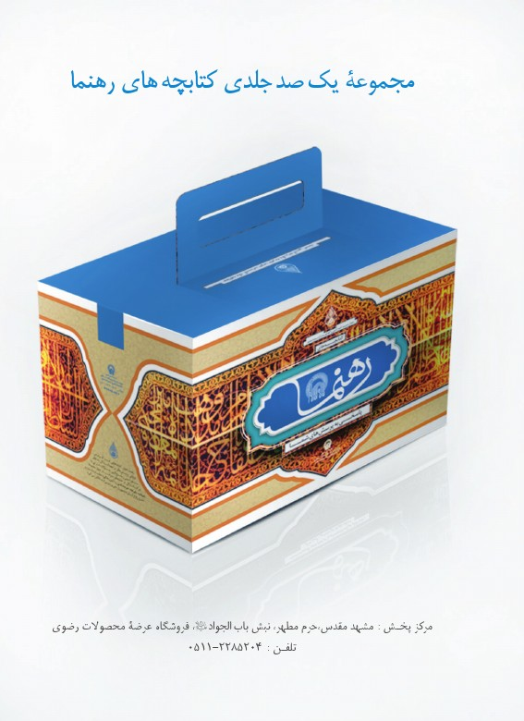
تصویر
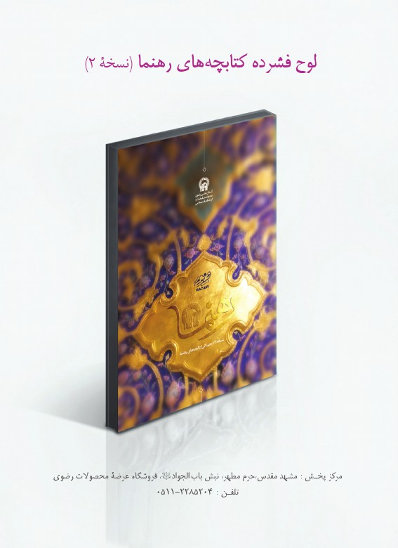
تصویر
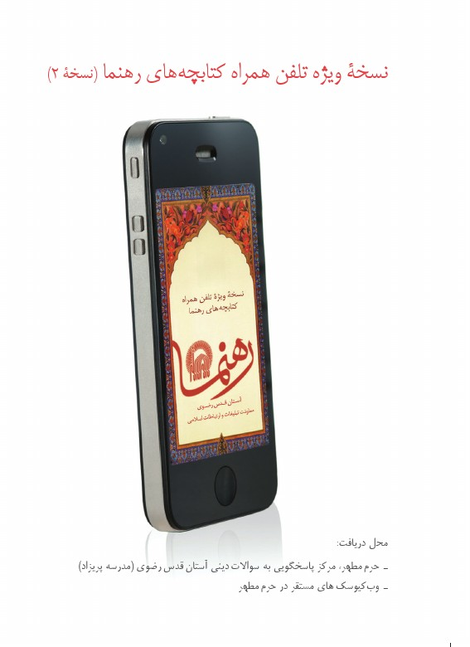

ghaemiyeh.com

. بهاءالدین پازارگاد، تاریخ فلسفۀ سیاسی، ج۱، زوار، ص۲۶۰، به‌نقل از انجیل، ص۲۱و۲۲.
. نهج البلاغه، خطبۀ۴۰.
. نحل، ۳۶.
. جمعه، ۲.
. اعراف، ۱۵۷.
. حدید، ۲۵.
. نهج البلاغه، خطبۀ۱۳۱.
. روح‌الله خمینی، صحیفۀ امام، ج۲۱، ص۴۰۲و۴۰۳.
. همان، ج‌۶، ص۴۲و۴۳.
. انعام، ۳۸.
. محمدحسین طباطبایی، المیزان، ج۷، ص۸۱و۸۲.
. مائده، ۳.
. محمدحسین طباطبایی، المیزان، ج۵، قم: اسماعیلیان، ص۲۰۰.
. ناصر مکارم شیرازی، تفسیر نمونه، ج‌۱۲، قم: دارالکتب الاسلامیه، ص۳۰۶.
. گوستاولوبون، تاریخ تمدن اسلام و عرب، ترجمۀ سیدهاشم حسینی، ص۱۲۸.
. شیخ‌حر عاملی، الفصول المهمة، ج۱، باب۷، حدیث۲۰، مؤسسۀ معارف اسلامی امام‌رضا، ص۴۹۱.
. همان، ج۱، باب۷، حدیث۵۸، ص۵۰۸.
. حسن حنفی، «اسلام سیاسی»، ترجمۀ محمدحسن معصومی، فصلنامۀ حکومت اسلامی، ش‌۳، ص۲۹.
. روح‌الله خمینی، ولایت فقیه، ص۳۰.
. روح‌الله خمینی،کتاب البیع، ج‌۲، مؤسسۀ تنظیم و نشر آثار امام‌خمینی، ۱۳۷۹، ص۶۲۰.
. نک: محسن اراکی، «اثبات ولایت فقیه در پرتو عقل و قرآن»، فصلنامۀ حکومت اسلامی، ش‌۵۳، ص۹.
. روح‌الله خمینی، ولایت فقیه، ص۲۶.
. احزاب، ۶؛ مائده، ۵۵؛ نساء، ۱۰۵؛ نساء، ۵۹.
. شیخ صدوق، علل الشرائع، ج۱، باب۱۸۲، حدیث۹، المکتبة الحیدریة، ص۲۵۱.
. کلینی، اصول کافی، ج۱، حدیث۱، باب فضل الامام و صفاته، قم: اسلامیه، ص۲۰۰.
. محمدباقر مجلسی، بحار الانوار، ج۷۹، بیروت: الوفاء، ص۲۳۴.
شیخ حر عاملی ، وسائل الشیعه،ج27،بیروت:دار احیاء التراث العربی ، ص137.
. محمد جریر طبری، تاریخ طبری (تاریخ الامم و الملوک)، ج۳، بیروت: اعلمی، ص۳۱۸.
محمد سروش، دین و دولت در اندیشۀ اسلامی، قم: بوستان کتاب، ص۱۹۸.

